Анализ исходных данных
Создайте Базу Данных Студенты:
- Создайте в режиме дизайна две таблицы:
- Группы
- Личные данные студентов
- Определите имена полей. Подсказка: Поля - это столбцы.
- Определите типы полей. Подсказка: нужно использовать следующие типы: Текст, Целое, Дата.
Обратите внимание в таблице Личные данные студентов поле Номер автоназначаемое! Чтобы оно стало таковым нужно: выбрать для него тип Целое, и сделать настройку Автоназначение –ДА! 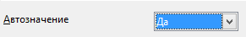
Еще: в поле Пол вписывается только одна буква, поэтому мы можем ограничить его длину до одного символа! 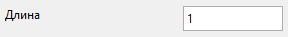
- Определите ключевые поля.
- Заполните содержимое таблиц, как на скриншоте.
- Определите поле для связи. Свяжите таблицы. Меню Сервис → команда Связи.
- Сформируйте Запросы
- Создайте Форму по полям таблицы Личные данные студентов.
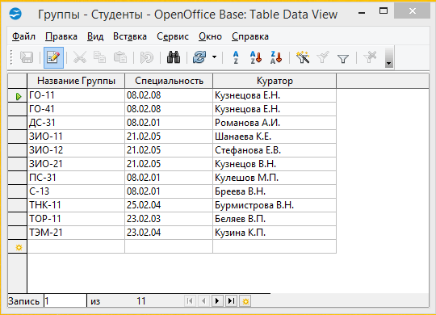
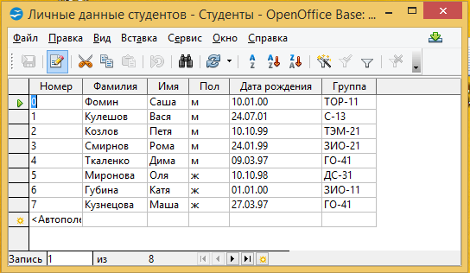

Запросы
- Девочки – отобрать только девочек и отсортировать их в порядке убывания даты рождения.
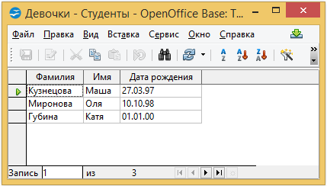
- Куратор – вывести какие группы курирует Кузнецова Е.Н.

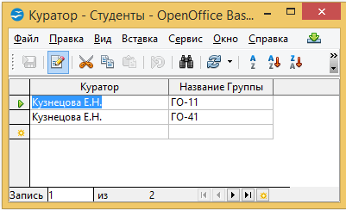

- Кураторы студенты - вывести фамилии и имена студентов и их кураторов, отсортировать по фамилиям кураторов.

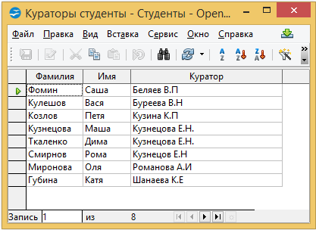

- Специальность – вывести группы строительной специальности 08.02.01

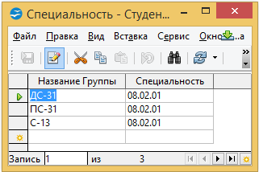

Форма
по таблице Личные данные студентов
